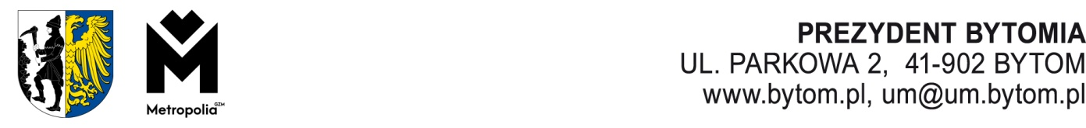

Bytom,……………………

AS.0003.11.2025

Pani
Magdalena Koloch
Radna Rady Miejskiej
w Bytomiu
w miejscu

W odpowiedzi na interpelację (znak PR.0003.315.2025) z dnia 14 kwietnia
2025 r., złożoną w oparciu o art. 24 ust. 3 - 6 ustawy z dnia z 8 marca 1990 r.
o samorządzie gminnym (tj. Dz. U. z 2023 r. poz. 40 ze zm.), podaję co następuje.
W związku z prośbą o przekazanie aktualnych projektów dróg rowerowych planowanych do budowy w celu połączenia Bytomia z miastami ościennymi – Rudą Śląską, Tarnowskimi Górami oraz Zabrzem, informuję, że Miejski Zarząd Dróg i Mostów posiada dokumentację dla odcinka Regionalnej Trasy Rowerowej nr 606 obejmującego ul. Modrzewskiego oraz ul. Zabrzańską w Bytomiu. Trasa ta ma stanowić połączenie miasta Bytom z Rudą Śląską oraz Zabrzem. W przygotowaniu jest również dokumentacja dla ulic: Kilara i Tuwima, stanowiące kontynuację Regionalnej Trasy Rowerowej nr 606.
Ze względu na rodzaj oraz obszerność wspomnianej dokumentacji, nie ma możliwości przekazania jej w formie papierowej, wobec czego, proponuję kontakt z MZDiM lub Oficerem Rowerowym w celu zapoznania się z jej treścią.
Ponadto wyjaśniam, że połączenie Bytomia z miastem ościennym Tarnowskie Góry realizowane będzie w ramach budowy Regionalnej Trasy Rowerowej nr 605, stanowiącej jednocześnie bytomskie odcinki Velostrady nr 5 i nr 2. Gmina złożyła wniosek do Górnośląsko – Zagłębiowskiej Metropolii o przyznanie dotacji na przygotowanie PFU wraz z zagospodarowaniem terenu. Planowany termin przygotowania dokumentacji – grudzień 2025.
Jednocześnie załączam plan odcinków tras rowerowych, które planowane są do przygotowania w ramach działań projektowych, tj. przebudowa ulic, realizacja projektów z zakresu zrównoważonej mobilności miejskiej lub zagospodarowania terenów poprzemysłowych.

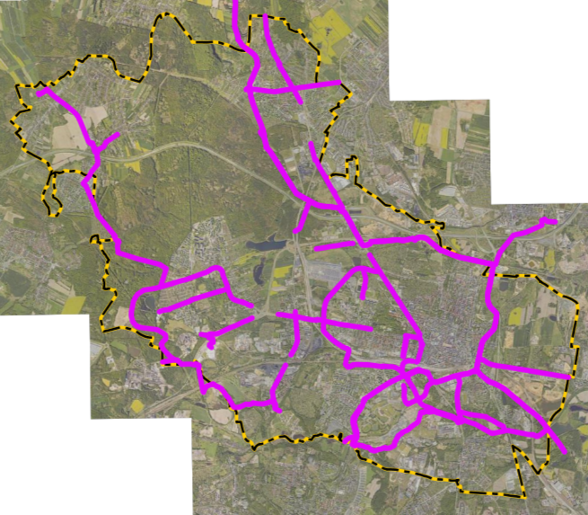

Otrzymuje:
- Kancelaria Rady Miejskiej w Bytomiu
- Przewodniczący Rady Miejskiej w Bytomiu

Kopia: AS-aa

Oprac. Wojciech Bryś
Dn. 25 kwietnia 2025
MDOK: 5255/04/2025

